Конкурс методических разработок
«Факультативное занятие в начальной школе»
«Человек и мир»

«По ступенькам правил здорового питания»
1 класс
ХЛЕБ И КАША – ПИЩА НАША

Автор:
Медведева Валентина Владимировна,
учитель начальных классов
государственного учреждения
образования «Средняя школа № 23
г. Могилева»; первая квалификационная категория

Могилев, 2018
ПОЯСНИТЕЛЬНАЯ ЗАПИСКА
к методической разработке факультативного занятия
«Хлеб и каша – пища наша»

Здоровье – важнейшая составляющая качества жизни. Во всём мире сегодня принимают это утверждение. В то же время работники здравоохранения и образования отмечают, что происходит значительное ухудшение здоровья детей: наблюдается рост функциональных отклонений, хронических заболеваний, нарушение физического развития. Между тем своевременно сформированные навыки здорового образа жизни. В том числе навыки правильного питания, могут в значительной степени способствовать сохранению здоровья подрастающего поколения.
В связи с этим разговор о правильном питании целесообразно начинать с детьми младшего школьного возраста, когда закладываются основы отношений человека с окружающим миром. Детям важно понимать, что правила здорового образа жизни – не что-то искусственно выдуманное, напротив, это условия, благодаря которым человек становится более энергичной, сильной, успешной личностью.
Для решения этой сложной педагогической задачи необходима системная работа. Программа факультативных занятий «По ступенькам правил здорового питания» для 1 класса представляет собой один из вариантов организации такой работы в школе, направленной на формирование у детей основ рационального питания как важной составляющей части культуры здоровья.
Программа предназначена для работы с детьми 6 – 8 лет и может быть реализована в любых типах образовательных учреждений.
Учебно-методический комплекс программы включает:
- Рабочую тетрадь «По ступенькам правил здорового питания. Факультативные занятия. 1 класс».
- Пособие для учителя «По ступенькам правил здорового питания в
1 классе».
Данная методическая разработка выполнена для проведения факультативного занятия с первоклассниками. В планировании это занятие идёт четвёртым в курсе, первым по данной теме (сентябрь – октябрь).

В данную методическую разработку входят:
- презентация;
- конспект занятия;
- дидактический материал;
- запись песни для физкультминутки.

Цель: расширить знания о пользе продуктов, получаемых из зерна.

Задачи
Обучающая: формирование представления о каше и о хлебе, как о важных и полезных продуктах, которые необходимо включать в рацион школьников.
Развивающая: вовлечение учащихся в активную деятельность; развитие навыков здорового образа жизни.
Воспитывающая: воспитание бережного отношения к хлебу; совершенствование навыка общения; обогащение духовного мира.

Адресат
- Классные руководители
- Учителя начальных классов
- Воспитатели групп продлённого дня

Используемые образовательные технологии
- Технология работы в группах
- Игровые технологии

Возможность применения
- может стать основой (с внесением изменений) для проведения воспитательного мероприятия;
- может использоваться (с внесением изменений) на уроках человек и мир, литературное чтение;
- данную презентацию можно взять за основу для проведения других занятий со схожей тематикой.

Актуальность
- данное занятие направлено на привитие правил здорового питания;
- данное занятие направлено на воспитание культуры питания;
- данное занятие является универсальным по адресату применения.

Краткое описание:
Группа учащихся из 12 человек образовалась в сентябре. Дружна, с хорошим потенциалом. Учащиеся умеют работать индивидуально и в группах. Активная позиция и объяснимая возрастная подвижность позволяют применять активные формы обучения. Занятие рассчитано на 35 минут.

ТЕМА «ХЛЕБ И КАША – ПИЩА НАША»
Цель: расширить знания о пользе продуктов, получаемых из зерна.
Задачи
Обучающая: формирование представления о каше и о хлебе, как о важных и полезных продуктах, которые необходимо включать в рацион школьников.
Развивающая: вовлечение учащихся в активную деятельность; развитие навыков здорового образа жизни.
Воспитывающая: воспитание бережного отношения к хлебу; совершенствование навыка общения; обогащение духовного мира.

Оборудование: интерактивная доска, компьютер, рабочая тетрадь, картинки с изображением злаковых культур, картинки из серии «Откуда хлеб пришёл», колосья, булочки.
Предварительная работа: чтение рассказа К. Д. Ушинского «Хлеб», разучивание пословиц, просмотр материалов о работе хлеборобов, пекарей.

ХОД ЗАНЯТИЯ
1.Психологический настрой
У: Ребята, представьте, что вы находитесь на краю пшеничного поля. Стоит тёплый день. Светит солнышко. Ласковый ветерок колышет спелые колосья. Пшеница передаёт вам тепло этого дня.
2.Сообщение темы. Постановка целей
У: Посмотрите, несколько колосков с поля попали к нам в класс и принесли тему нашего урока. Чтобы её узнать, вы должны отгадать загадки.
1.Вырос в поле колоском.
На столе лежу куском. (Хлеб)
2.Из крупы её сварили, посолили, подсластили.
Эй, ну где же ложка наша? Так вкусна на завтрак … (Каша)
У: Ребята, так о чём пойдёт речь на нашем занятии?
У: Правильно. Тема нашего занятия «Хлеб и каша – пища наша».

Слайд1
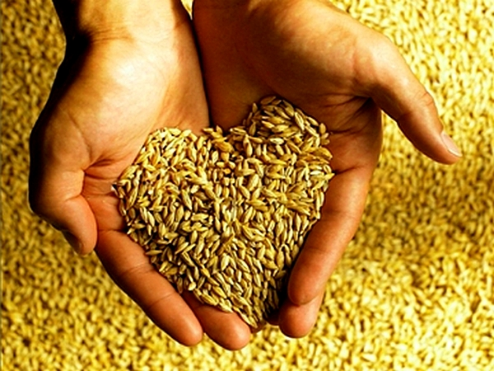
Сегодня мы с вами поговорим о продуктах, которые получают из зерновых культур, об их полезных свойствах для человека. Помощником нашим на уроке будет вот этот Колосок. Он принёс с собой много интересного и познавательного.
3.Работа над темой
А) Вступительное слово
У: Началом всех начал для жизни человека является хлеб. Наш народ хлебосолен. Дорогих гостей мы встречаем хлебом-солью. В старину люди верили, что соль – это вечность. А хлеб – это самое доброе и тёплое, что есть на земле. Когда в дом приходили гости, хозяева встречали их на пороге и просили отведать хлеба и соли. Они верили, что в доме поселится добро. А гости, пробуя хлеб и соль, тем самым тоже желали хозяевам мира и согласия.
(Чтение стихотворения заранее подготовленным учеником)
Если мы хотим кого-то
Встретить с честью и почётом,
Встретить щедро, от души,
С уважением большим,
То гостей таких встречаем
Круглым, пышным караваем.
С караваем соль подносим,
Поклонясь, отведать просим,
Дорогой наш гость и друг,
Принимай хлеб-соль из рук!
У: Ребята, так что обозначает приветствие хлебом-солью? (Пожелание мира)
У: Какой дом называют хлебосольным? (Гостеприимный)
Б) Легенда о происхождении хлеба
У: Сегодня в нашей стране нет такого места, где бы не выпекался хлеб. Послушайте легенду, которая рассказывает, как появился хлеб. Её нам расскажет Колосок.
Слайд2
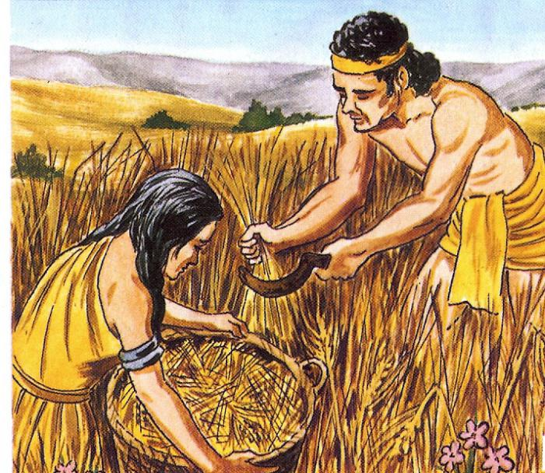
Считается, что хлеб появился на земле очень давно. Первый хлеб имел вид жидкой каши. Она и является прародительницей хлеба. Однажды во время приготовления зерновой каши, часть её вывалилась и превратилась в румяную лепёшку. Своим приятным запахом, аппетитным видом и вкусом она удивила человека.
У: Вот такая существует легенда о происхождении хлеба.
Скажите, как появился первый хлеб?
В) Игра «Как к нам пришёл хлеб»
У: Как появился первый хлеб, вы теперь знаете . А как хлеб появляется у нас на столе?
У: Какой путь проходит зёрнышко, прежде чем попасть к нам на стол караваем? Ребята, выполните задание Колоска. Разложите картинки в правильной последовательности и прикрепите на доску.
(Дети раскладывают картинки и вешают на доску)
У: А теперь дайте название каждой картинке.
(Посев зерна, уход за посевами, уборка урожая, сушка зерна, помол зерна, приготовление хлеба, хлебный магазин)
Слайд3 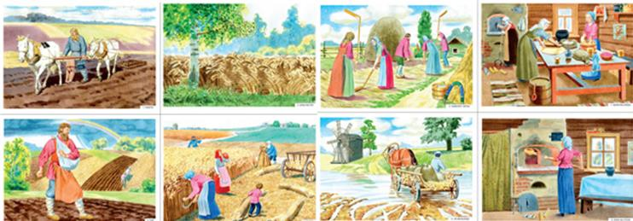
У: В наше время у хлеборобов много машин-помощников: комбайны, сеялки, трактора. А раньше люди хлеб выращивали по-другому. Готовились к севу заранее. Сначала в бане мылись, чистую рубаху надевали и выходили в поле на груди с лукошком. В лукошке лежали зёрна. Сеятель шёл и по полю разбрасывал пригоршню зерна через каждые два шага. Вот выросла рожь и пшеница, настало время урожай убирать. А убирали в старину так. Мужчины брали в руки косы, а женщины серпы. Колосья срезали и в снопы собирали. После колосья обмолачивали. Для этого брали люди цепь – ручное орудие – и били по колоскам. После зерно просеивали и на мельницу везли, где зерно мололи. Получалась мука, из которой пекли каравай.

Физкультминутка «Каравай»
Г) Работа с тетрадью
Выполнение задания на стр.12-13.
Слайд4
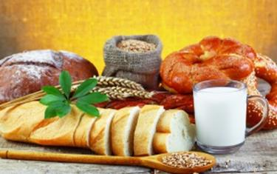
У: Хлеб богат полезными веществами. Для детей вашего возраста суточное количество хлеба должно составлять 70г. ржаного и 150г. пшеничного (показываю кусочки хлеба). В детском питании продукты из зерновых культур занимают важное место. Хлеб источник белка, углеводов, минеральных веществ. Однако хлеб относительно беден кальцием, поэтому его нужно сочетать с молоком, кефиром и другими молочными продуктами. Хлеб никогда не приедается. Такое его удивительное свойство. Он является одним из главных продуктов питания многих народов мира.
Слайд5
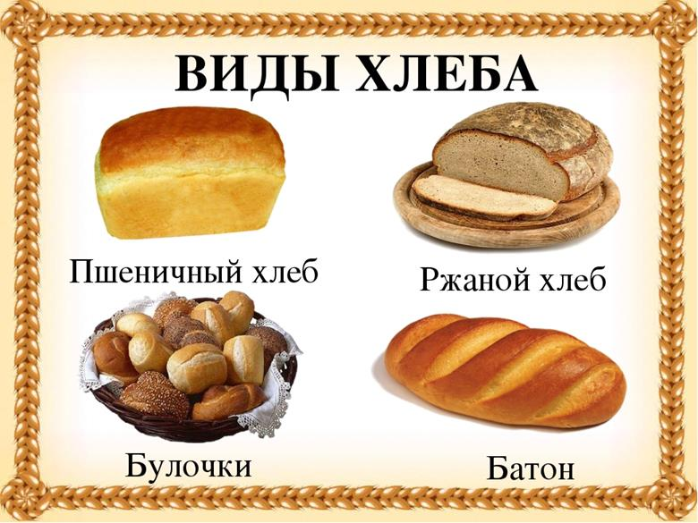

Д) Работа в группах
У: Как вы думаете, почему хлеб бывает белым или чёрным?
Д: Белый хлеб пекут из пшеницы, чёрный – изо ржи.
У: У каждого хлеба свой вкус. Сейчас вы будете работать в группах. Первая группа попробует чёрный хлеб и опишет его по плану, вторая – белый.
План:
- Цвет (серый, коричневый, белый)
- Вкус (сладкий, кисловатый, горький)
- Запах (нет запаха, еле уловимый аромат, ярко выраженный запах)
- На ощупь (твёрдый, мягкий)
У: Чем отличается белый и чёрный хлеб?
Д: Цветом и вкусом.
У: Чем они похожи?
Д: Запахом и на ощупь.
Физкультминутка «Варись каша» (под музыку)
Е) Игра «Волшебный горшочек»

Слайд 6
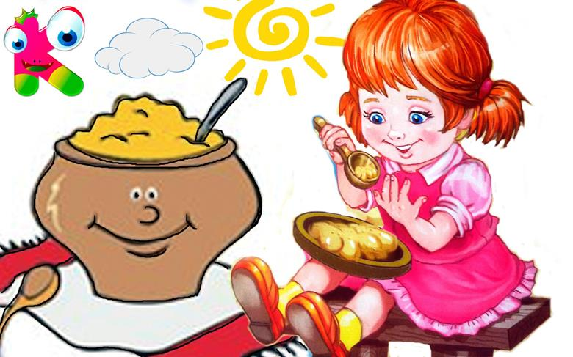
У: Колосок предлагает вам поиграть в игру. Волшебные горшочки варят кашу. Очень вкусную и полезную. А какую кашу варит каждый из них – вы мне подскажите. (Показываю крупу из каждого горшочка, ребята узнают сами или по моей подсказке.)
Раз! Два! Три! Кашу нам, горшок, вари!
Гречка…(гречневая каша).
Раз! Два! Три! Кашу нам, горшок, вари!
Рис… (рисовая каша).
Раз! Два! Три! Кашу нам, горшок, вари!
Кукуруза… (кукурузная каша).
Раз! Два! Три! Кашу нам, горшок, вари!
Овёс… (овсяная каша).
Раз! Два! Три! Кашу нам, горшок, вари!
Пшено… (пшённая каша).
Раз! Два! Три! Кашу нам, горшок, вари!
Перловка… (перловая каша).
Раз! Два! Три! Кашу нам, горшок, вари!
Ячмень… (ячневая каша).
Ж) Игра «Доскажи словечко»
У: Следующее зёрнышко из нашего колоска спешит отдать для вас новое задание.
Кашу масло… (не испортишь).
Если про кашу не забудешь…(здоровым будешь).
Плох обед… (коли хлеба нет).
Нет хлеба… (нет обеда).
Много снега…(много хлеба).
Хлеб – всему…(голова).
У: Ребята, как в старину относили к хлебу? (Бережно, с большим уважением)
У: Из чего вы сделали такой вывод?
У: Давайте составим правила обращения с хлебом.
- Не покупайте хлеба больше, чем нужно.
- Ни в коем случае не выбрасывайте хлеб.
- Если упал кусочек хлеба, не оставляйте его на земле или полу. Поднимите и отдайте птицам.
Слайд 7
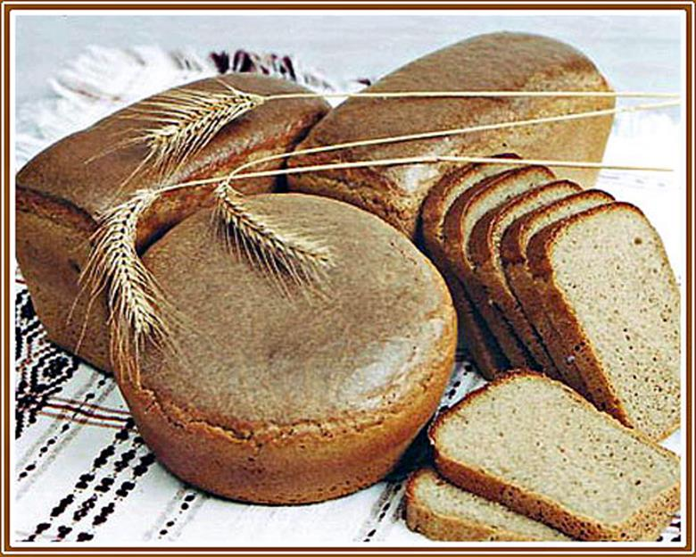
4.Итог занятия
У: Наше занятие подошло к концу. Кто желает поделиться своими мыслями, продолжите, пожалуйста, предложение:
Я знал(а), что…
Мне было интересно…
Теперь я буду…
У: В нашей школьной столовой выпекают очень вкусные булочки. Вы сегодня хорошо поработали и вот для вас угощение.

Список используемых источников
- Грабчикова Е.С. «По ступенькам правил здорового питания:
Факультативные занятия в 1 классе». Мн., Пачатковая школа, 2013г.
- Митяев А. «Ржаной хлебушко – калачу дедушка», М., «Детская литература», 1990г.
- Оганезов А.Н. «Всё о хлебе». Мн., «Беларусь», 2001г.
- Ушаков О.Д. Пословицы и поговорки. С-Пб., 2004г.
- Yandex.dy/images>хлеб

